

SITUAÇÃO DE APRENDIZAGEM – DOCUMENTO TÉCNICO

Curso de Desenvolvimento de Sistemas

MEAT CLUB

Clube de Assinaturas de Carnes e cervejas

Fernando Caser Silva

Gabriel Souza Teixeira

João Victor Duarte

Leonel Pontes de Souza

Florianópolis, 29 de julho de 2021.

SUMÁRIO:

1. Introdução 4
2. Conceito4

2.1 Problema4

2.2 Público Alvo4

2.3 A Solução5

1. Desenvolvimento5

3.1 Problema5

3.2 Público Alvo5

3.3 A Solução6

1. Referências Bibliográficas9

LISTA DE FIGURAS:

Figura 01 5

Figura 026

Figura 036

Figura 047

Figura 057

Figura 068

Figura 078

1. Introdução

O mercado online está cada vez mais presente em nossas vidas. E nos tempos de pandemia pela qual estamos passando essa modalidade de compras se tornou uma necessidade, tanto por parte do consumidor em virtude do conforto e segurança, como por parte das empresas e estabelecimentos, em virtude da expansão do seu público consumidor.

1. Conceito
   1. O Problema

O ramo das cervejarias artesanais tem crescido nos últimos anos e em virtude disso, temos uma imensa variedade de cervejas e estilos que por muitas vezes confunde o público mais leigo.

O segmento das carnes também tem se especializado. Seja com cortes mais nobres e diferenciados, ou novas maneiras de preparar cortes mais simples que muitas vezes é desconhecido do público em geral.

* 1. Público Alvo

Visamos um público diversificado: desde apreciadores de carnes e cervejas artesanais, sejam eles leigos no assunto, ou buscando se aprofundar mais nessa cultura, até pessoas mais familiarizadas que querem aprimorar seus conhecimentos.

* 1. A Solução

Nossa ideia foi desenvolver um site de assinaturas de carne, onde o assinante recebe mensalmente uma seleção de carnes e eventuais brindes como por exemplo: e-books sobre os diferentes tipos de sal, sobre preparo de carnes, receitas e harmonização de cervejas.

1. Desenvolvimento
   1. Descrição da Aplicação

Nossa aplicação consiste num site de assinaturas de carnes, com quatro combos pré-definidos, contaremos também com alguns estilos de cervejas para a venda. Para adquirir os combos ou as cervejas será necessário um cadastro.

Para o cadastro será necessário preencher uma série de campos obrigatórios com informações para identificação do assinante. Dentre as quais o CPF pelo qual poderemos cerificar que a pessoa em questão é maior de idade.

* 1. Tecnologias Utilizadas

Para o desenvolvimento do site utilizamos os códigos de programação: *Java Script,* para a parte lógica do site,e *HTML 5 e CSS* para a parte layout do site. Esses códigos foram escritos utilizando o programa *Visual Studio Code (versão 1.58.2)*. O Site pode ser aberto em qualquer navegador, porém para fins de implementação e testes a equipe optou por utilizar o navegador *Google Chrome*.





Imagem 01 – Logos das ferramentas usadas na parte de programação

* 1. Funcionalidades

O site conta com uma página de login, onde o usuário ira digitar em campos indicados o e-mail e a senha que darão acesso à página principal do site. Essa tela conta com um sistema de verificação de senha compara as informações digitadas com as armazenadas no navegador (local storage).

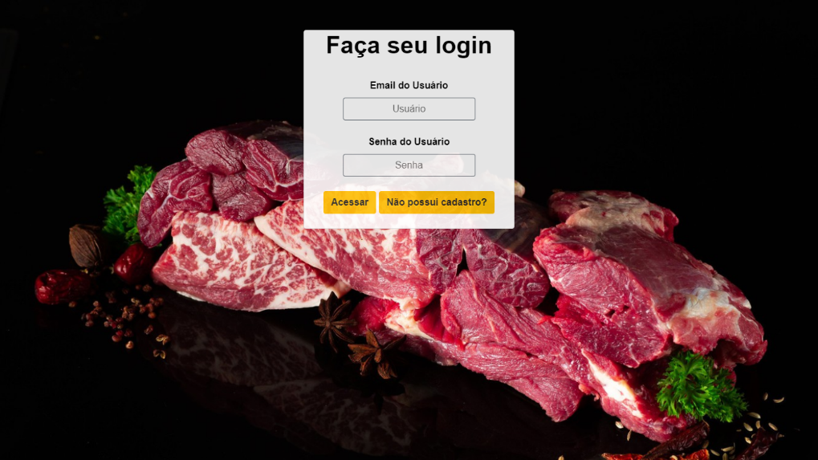

Figura 02 – Visão da página de login.

Caso e-mail ou senha, de cada assinante, digitados estejam diferentes das que estão armazenadas, o site não permite o login e traz uma mensagem de alerta informando que algum dos campos solicitados está incorreto.

Há também um botão *“Não tem Cadastro?”* para caso o usuário esteja visitando a página e queira se cadastrar. Quando clicado, o botão redireciona o potencial cliente para uma página onde serão solicitadas as informações necessárias para o cadastro do mesmo e posterior envio dos combos.

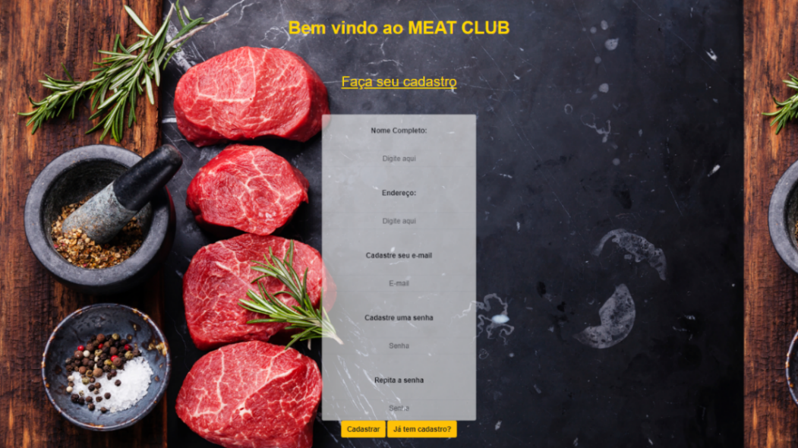

Imagem 03 – Visão da página de cadastro.

Essas informações são de preenchimento obrigatório e algumas delas contam com verificação. Como por exemplo o campo “CPF” que conta com uma lógica de verificação para saber se os números repassados correspondem a um CPF válido e por consequência se são de alguém maior de idade.

Após o login ou o cadastro esse assinante será direcionado a página principal do site onde terá acesso aos 4 tipos de planos oferecidos. Ele irá selecionar um desses planos e confirmar a escolha, uma página de seleção de cervejas abre, onde temos a opção de escolher se quer alguma cerveja acompanhando o pedido.

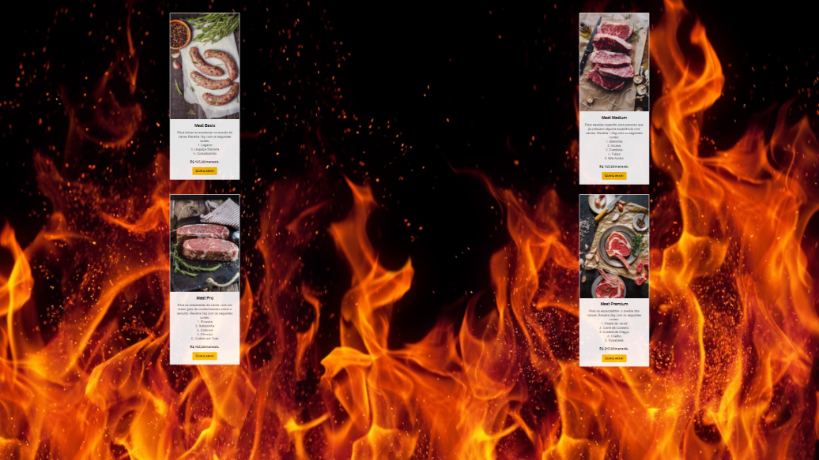

Figura 04 – Visão da página de planos.

Com o pedido finalizado, ele será direcionado à loja de cervejas, onde poderá optar com comprar cervejas para acompanharem o plano.

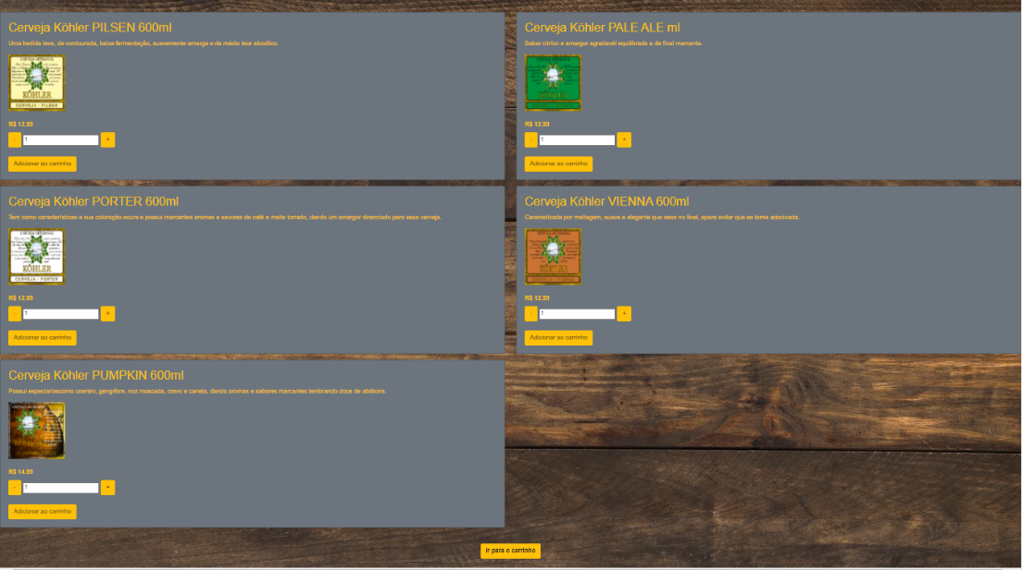

Figura 05 – Visão da loja de cervejas.

Caso não queira, basta clicar em “Ir para o carrinho” para ir para a tela do carrinho (tela de transação) para finalizar o pedido.

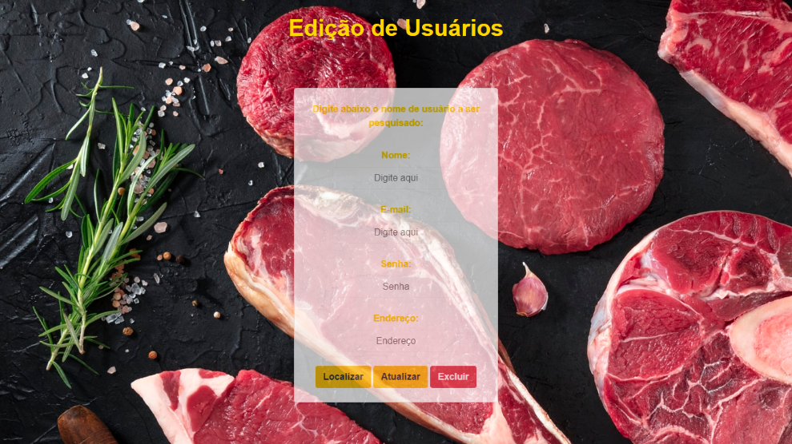

Imagem 06 – Visão da página de transação.

Além disso a página conta com um sistema de C.R.U.D para a parte de usuários e outro para os produtos. Onde na parte de usuários o assinante poderá editar suas informações pessoais, tais como e-mail, endereço, senha etc.



Imagem 07 – Visão da página de CRUD de usuários.

Na parte de produtos será possível alterar os combos, nome, estilos das cervejas oferecidas, porém somente um usuário autorizado terá acesso a essa parte, fazendo as alterações através do console do navegador e não através de uma interface HTML como ocorre com um assinante ou visitante do site.

1. Referências Bibliográficas

[Bootstrap - https://getbootstrap.com.br/](https://getbootstrap.com.br/) - último acesso em 26/07/2021



[MDN Web Docs - https://developer.mozilla.org/pt-BR/](https://developer.mozilla.org/pt-BR/) - último acesso em 24/07/2021



[Stackoverflow - https://pt.stackoverflow.com/](https://pt.stackoverflow.com/) - último acesso em 18/07/2021



[W3 Schools - https://www.w3schools.com/](https://www.w3schools.com/) - último acesso em 29/06/2021



[Boi And Beer - https://boiandbeer.com.br/](https://boiandbeer.com.br/) - último acesso em 10/07/2021

[Clube do Malte - https://www.clubedomalte.com.br/assinaturas](https://www.clubedomalte.com.br/assinaturas) último acesso em 08/06/2021

[Cerveja Box - cervejabox.com.br](cervejabox.com.br) - último acesso em 28/06/2021

[The Beer Planet - http://www.thebeerplanet.com.br](http://www.thebeerplanet.com.br) - último acesso em 28/06/2021

[Sal e Grill Churrascaria - http://salegrill.com.br/](http://salegrill.com.br/blog/5-tipos-de-cerveja-que-combinam-com-carne-vermelha/)- último acesso em 07/07/2021